**Planifier des voyages entre le Canada et les États-Unis**

| **Tableau des temps attribués aux tâches** | | | | |
| --- | --- | --- | --- | --- |
| **Tâches de début**  **pour le poste de**  **travail**  **(1 h)** | **Temps passé**  **chez le client** | **Passage**  **frontalier**  **(1 h)** | **Repos**  **(10 h)** | **Conduite**  **(Canada 13 h)**  **(USA 11 h)** |
| * **RDS** * **Attelage** * **Documents** * **Planification** * **Carburant** * **Vérifications en cours de route** | * **Échange d’équipement (1 h)** * **Chargement ou déchargement (2 h)** | * **Documents** * **Vérifications** | * **Repas** * **Repos** * **Couchette** * **Hygiène personnelle** | **Vitesse moyenne**  **de 80 km/h** |

**Mise en situation**

Votre répartiteur vous transmet les documents pour votre prochain voyage aux États-Unis. Voici ses consignes :

* Les péages prévus sont payés avec des transpondeurs dans le camion.
* Vous devrez déterminer de mettre du carburant dans vos réservoirs au moment approprié. Au départ, votre camion est plein de carburant.
* Vous pouvez mettre du carburant à Exit 17 (Truck Stop) sur la 91 dans le Vermont.
* Votre port d’entrée est à Derby Line (VT).
* Une fois la livraison effectuée, vous devez revenir à Québec.

|  |
| --- |
|  |
|  |
|  |

Vous devrez planifier votre voyage aussi avec les informations qui se retrouvent sur votre connaissement.

**Voici votre équipement.**

Capacité totale de vos deux réservoirs de carburant : 400 litres.

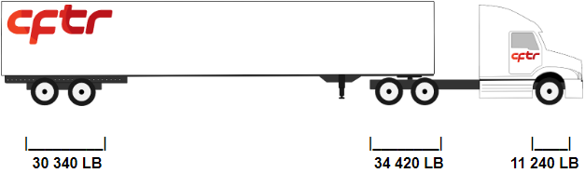

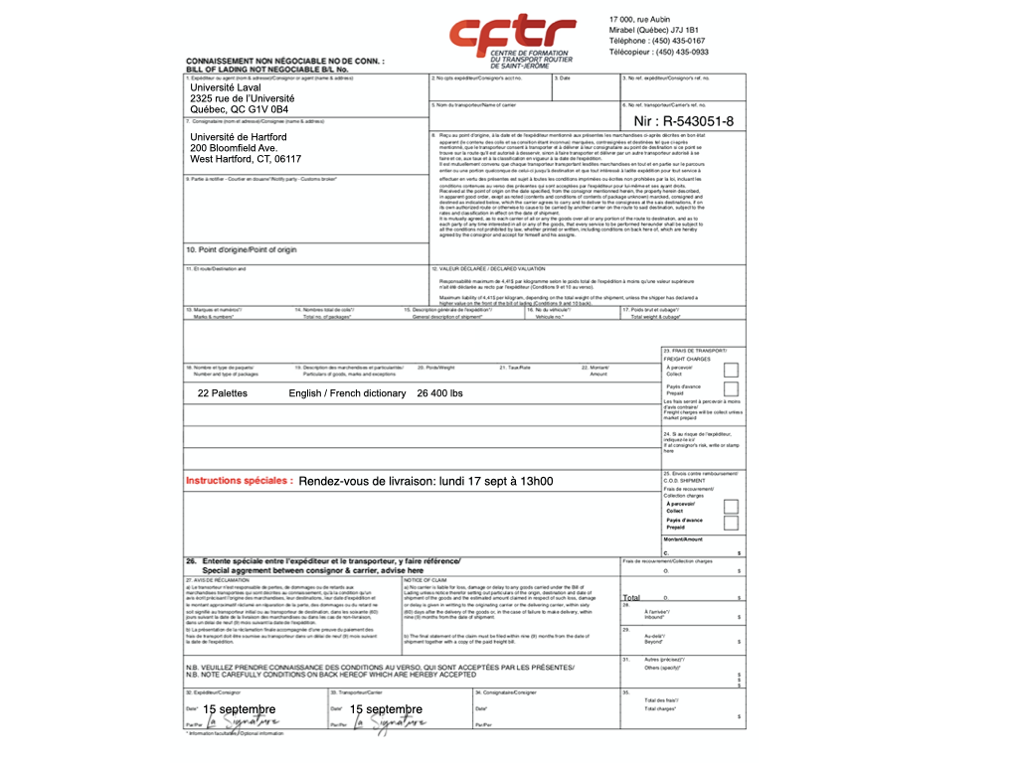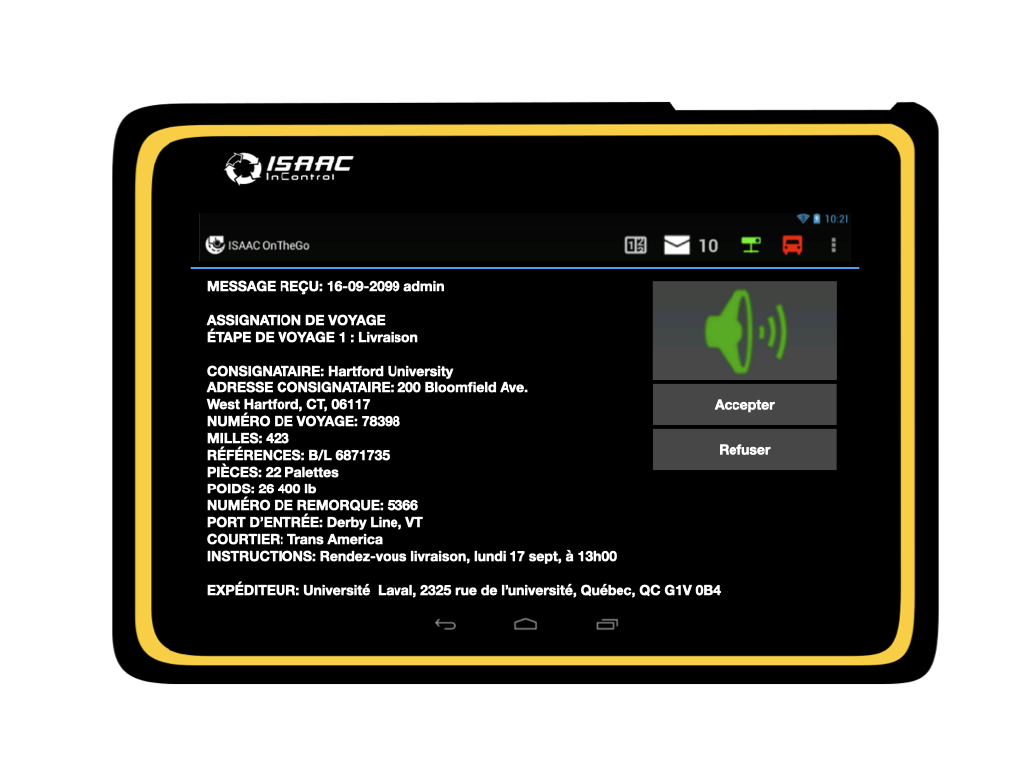

**Les étapes du processus de construction d’un itinéraire optimal**

L’utilisation des outils électroniques combinés avec des outils papier traditionnels est fortement suggérée afin de faire les validations nécessaires pour confirmer si les routes choisies sont accessibles aux camions.

**Exercices**

1. Construisez l’itinéraire entre l’expéditeur et le consignataire en passant par le port d’entrée indiqué sur **le connaissement**.

| **Document de planification du voyage international** | | | | |
| --- | --- | --- | --- | --- |
| Port d’entrée aux États-Unis : | | | | |
| **Étape 1** |  | | | |
| **Étape 2** |  | | | |
| **Étape 3** |  | | | |
| **Étape 4** |  | | | |
| **Étape 5** |  | | | |
| **Étape 6** |  | | | |
| **Étape 7** |  | | | |
| **Étape 8** |  | | | |
| **Étape 9** |  | | | |
| **Étape 10** |  | | | |
| **Étape 11** |  | | | |
| **Étape 12** |  | | | |
| **Étape 13** |  | | | |
| **Étape 14** |  | | | |
| Endroit de livraison (consignataire) : | | | | |
| Distance totale du voyage : | | | | |
| Temps estimé pour effectuer le voyage jusque chez le client en tenant compte seulement du tableau des temps attribués aux tâches : | | | | |
| Consommation de carburant pour ce voyage (35L/100km) : | | | | |
|  | | | | |
| Endroits d’arrêts pour respecter la réglementation américaine (heures de service, conduite et repos) :  Arrêt(s) : __________________________________________________________  Arrêt(s) : __________________________________________________________  Arrêt(s) : __________________________________________________________  Arrêt(s) : __________________________________________________________ | | | | |
| Endroit(s) d’arrêt(s) pour mettre du carburant :  Arrêt(s) : | | | | |
|  | | | | |
| Déterminez l’heure du départ en considérant que vous ferez vos 10 heures de repos consécutives (É.-U.) dans la cour du client avant votre rendez-vous de livraison  (jour et heure) : | | | | |
| Les péages sont prévus : **En argent  Par transpondeurs** | | | | |
| Charges acceptables sur les essieux et ensemble du véhicule :  **OUI  NON** | | | | |